МИНИСТЕРСТВО НАУКИ И ВЫСШЕГО ОБРАЗОВАНИЯ РОССИЙСКОЙ ФЕДЕРАЦИИ

федеральное государственное автономное образовательное учреждение высшего образования

«САНКТ-ПЕТЕРБУРГСКИЙ ГОСУДАРСТВЕННЫЙ УНИВЕРСИТЕТ   
АЭРОКОСМИЧЕСКОГО ПРИБОРОСТРОЕНИЯ»

КАФЕДРА КОМПЬЮТЕРНЫХ ТЕХНОЛОГИЙ И ПРОГРАММНОЙ ИНЖЕНЕРИИ

ОТЧЕТ   
ЗАЩИЩЕН С ОЦЕНКОЙ

ПРЕПОДАВАТЕЛЬ

|  |  |  |  |  |
| --- | --- | --- | --- | --- |
| доцент, кан. тех. наук |  |  |  | Д.В. Богданов |
| должность, уч. степень, звание |  | подпись, дата |  | инициалы, фамилия |

|  |
| --- |
| ОТЧЕТ О ЛАБОРАТОРНОЙ РАБОТЕ №3 |
| «Расчет параметров сетевого графика матричным методом» |
| по дисциплине: УПРАВЛЕНИЕ ПРОГРАММНЫМИ ПРОЕКТАМИ |
|  |
|  |
|  |

РАБОТУ ВЫПОЛНИЛ

|  |  |  |  |  |  |
| --- | --- | --- | --- | --- | --- |
| СТУДЕНТ ГР. № | 4134к |  |  |  | Н.А. Костяков |
|  |  |  | подпись, дата |  | инициалы, фамилия |

Санкт-Петербург 2024

**Цель работы:**

Получение навыков по расчету временных параметров сетевых моделей, представленных в виде матрицы.

**Задание на лабораторную работу:**

Произвести расчет временных параметров сетевой модели матричным методом в

соответствии с вариантом, представленным в приложении.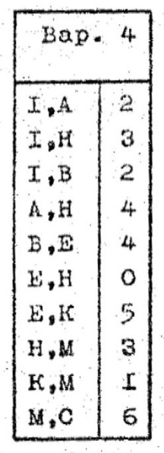

Рис. 1 – Вариант задания

**Порядок выполнения работы**

1) Проанализировать вариант задания.

2) Построить сетевой график.

3) Произвести нумерацию вершим сетевого графика.

4) Сформировать матричное представление сетевого графика.

5) Произвести расчет временных параметров матричным методом.

6) Оформить отчет.

7) Защитить отчет.

Построим сетевой график с активностью на ребрах для заданного варианта:

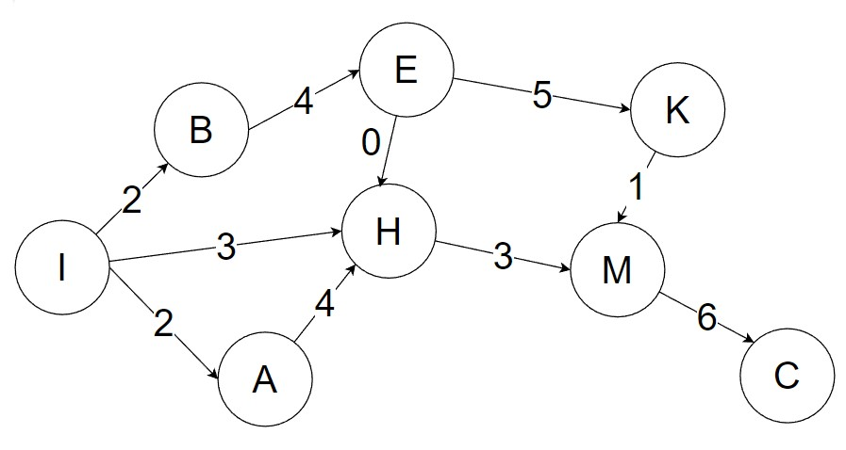

Рис. 2 – Сетевой график AoA

Пронумеруем вершины сетевого графика:

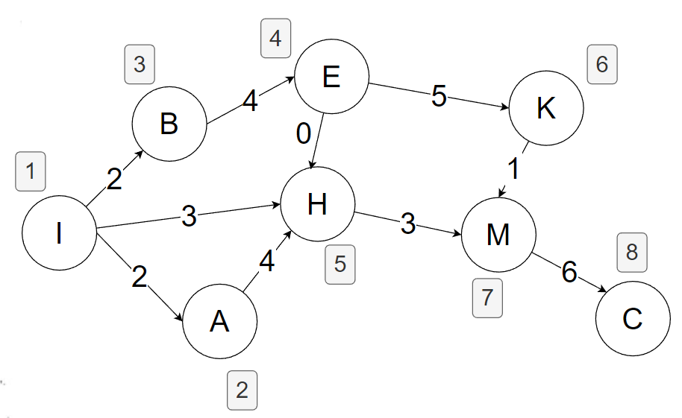

Рис. 3 – Пронумерованный сетевой график AoA

|  |  |  |  |  |  |  |  |  |
| --- | --- | --- | --- | --- | --- | --- | --- | --- |
|  | I | A | B | E | H | K | M | C |
| I | 0/0 | 2/(0+2) | 2/(0+2) |  | 3/(0+3) |  |  |  |
| A | 2/(5-2) | 2/5 |  |  | 4/(2+4) |  |  |  |
| B | 2/(2-2) |  | 2/2 | 4/(2+4) |  |  |  |  |
| E |  |  | 4/(6-4) | 6/6 | 0/(6+0) | 5/(6+5) |  |  |
| H | 3/(9-3) | 4/(9-4) |  | 0/(9-0) | 6/9 |  | 3/(6+3) |  |
| K |  |  |  | 5/(11-5) |  | 11/11 | 1/(11+1) |  |
| M |  |  |  |  | 3/(12-3) | 1/(12-1) | 12/12 | 6/(12+6) |
| C |  |  |  |  |  |  | 6/(18-6) | 18/18 |

Таб. 1 – Матричное представление сетевого графика (промежуточный вариант)

|  |  |  |  |  |  |  |  |  |
| --- | --- | --- | --- | --- | --- | --- | --- | --- |
|  | I | A | B | E | H | K | M | C |
| I | 0/0 | 2/2 | 2/2 |  | 3/3 |  |  |  |
| A | 2/3 | 2/5 |  |  | 4/6 |  |  |  |
| B | 2/0 |  | 2/2 | 4/6 |  |  |  |  |
| E |  |  | 4/2 | 6/6 | 0/6 | 5/11 |  |  |
| H | 3/6 | 4/5 |  | 0/9 | 6/9 |  | 3/9 |  |
| K |  |  |  | 5/6 |  | 11/11 | 1/12 |  |
| M |  |  |  |  | 3/9 | 1/11 | 12/12 | 6/18 |
| C |  |  |  |  |  |  | 6/12 | 18/18 |

Таб. 2 – Матричное представление сетевого график

|  |  |  |  |
| --- | --- | --- | --- |
| Работы | Полный резерв времени | Свободный резерв времени | Независимый резерв времени |
| IA | 5-2=3 | 2-0-2=0 | 2-2-0=0 |
| IB | 2-2=0 | 2-0-2=0 | 2-2-0=0 |
| BE | 6-6=0 | 6-2-4=0 | 6-4-2=0 |
| EH | 9-6=3 | 6-6-0=0 | 6-0-6=0 |
| IH | 9-3=6 | 6-0-3=3 | 6-3-0=3 |
| AH | 9-6=3 | 6-2-4=0 | 6-4-5<0 |
| EK | 11-11=0 | 11-6-5=0 | 11-5-6=0 |
| KM | 12-12=0 | 12-11-1=0 | 12-1-11=0 |
| HM | 12-9=3 | 12-6-3=3 | 12-3-9=0 |
| MC | 18-18=0 | 18-12-6=0 | 18-6-12=0 |

Таб. 3 – Промежуточная таблица резервов времени

|  |  |  |  |
| --- | --- | --- | --- |
| Работы | Полный резерв времени | Свободный резерв времени | Независимый резерв времени |
| IA | 3 | 0 | 0 |
| IB | 0 | 0 | 0 |
| BE | 0 | 0 | 0 |
| EH | 3 | 0 | 0 |
| IH | 6 | 3 | 3 |
| AH | 3 | 0 | 0 |
| EK | 0 | 0 | 0 |
| KM | 0 | 0 | 0 |
| HM | 3 | 3 | 0 |
| MC | 0 | 0 | 0 |

Таб. 4 – Таблица резервов времени

**Вывод:**

В результате выполнения лабораторной работы были получены навыки по расчёту временных параметров сетевых моделей, представленных матричным способом.